「おおつエコフェスタ2023」ステージイベント出演者募集について
「おおつエコフェスタ」は、環境やエネルギーについて、楽しみながら学び、考えることができる参加・体験型イベントで、環境活動に取り組んでおられる諸団体や事業者の方々の協力を得て、2015年度より実施しています。
例年、親子で楽しめるステージイベントのほか、工作やクイズなどの体験型ブースや、地産地消など環境に配慮したエコグルメのブースにて、多くのご家族などに楽しくエコを学んでいただいています。
昨年・一昨年はコロナ禍により入場者数を制限しましたが、今年度はコロナ5類移行を受け、2019年以前と同様の自由入場形式で「おおつエコフェスタ2023」を開催します。
つきましては、下記のとおりステージイベント出演者を募集しますので、奮ってご応募ください。
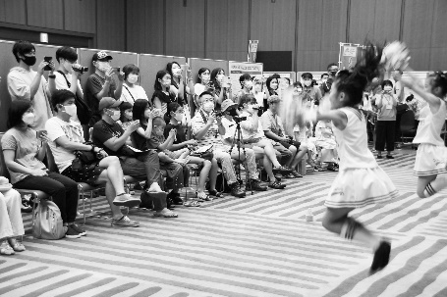
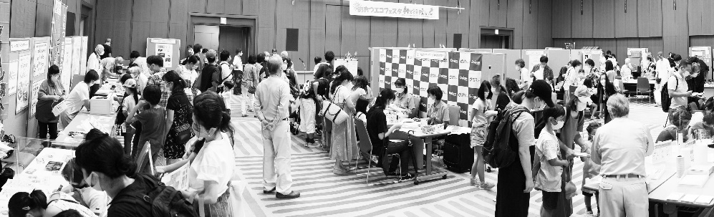

昨年の様子
https://eco-otsu.net/?p=7443
昨年の様子 https://eco-otsu.net/?p=7443
１ 名称 おおつエコフェスタ2023
２ 開催日時・場所 2023年8月6日(日) 10:30～15:00
ピアザ淡海3階大会議室及び大会議室前ホワイエ
３ 実施団体 大津市の委託により、大津市地球温暖化防止活動推進センターが実施します。
４ 来場見込数 約1,000人
2022年度は新型コロナウィルス感染症対策の入場制限により約500人でした。
今年度は、自由入場制とし、事前予約や入場制限は行わない予定です。
５ ステージイベント募集内容
親子で楽しめるパフォーマンス（音楽、ダンス、マジック、その他）のグループや団体の出演を募集しています。出演時間20分程度。８団体（申込多数の場合抽選）。
６ 問い合わせ・申し込み（実施団体）
大津市地球温暖化防止活動推進センター
（大津市指定団体：特定非営利活動法人 おおつ環境フォーラム）
たくさんのご応募をお待ちしています！
お待ちしています!!
〒520-0047 大津市浜大津四丁目1－1 明日都浜大津4F
TEL：077-526-7545 E-mail：info@otsu.ondanka.net
--------------------------------------------------------------------------------------------------------------
「おおつエコフェスタ2023」ステージイベント出演申込書
出演者連絡先 | 団体名  代表者氏名 電話  E-mail 緊急連絡用携帯電話
出演概要 | 内容  所要時間 参加人数
※ チラシに掲載する、演技や演者がわかるなるべく高解像度のPR写真を電子メールで送付してください。
※ 写真は、デザインの観点から編集・トリミングすることがありますのでご了承ください。

